西藏文旅舆情
监测时间：2026年05月11日 00:00:00~2026年05月17日 23:59:59

01 报告简述
分析时段内，“西藏文旅舆情监测”方案下共监测到信息总量30307条，其中微信8375条（占比27.63%），网页5661条（占比18.68%），APP5370条（占比17.72%），视频5334条（占比17.6%），微博3329条（占比10.98%），头条号1987条（占比6.56%），论坛179条（占比0.59%），问答48条（占比0.16%），报刊24条（占比0.08%）。
分析时段内，主要TOP10媒体报道：微信、抖音、微博、搜狐新闻、搜狐网、今日头条、百家号、乙方宝招标、网易新闻、网易。
分析时段内，有关“西藏文旅舆情监测”方案负面舆情1818条。

02 监测词榜单
分析时段内，分析词榜单TOP中，“拉萨”声量最大，为12722条（占比10.79%）、其次是“日喀则”，为9034条（占比7.66%）、“林芝”，为8904条（占比7.55%）、“那曲”，为7241条（占比6.14%）、“布达拉宫”，为6230条（占比5.28%）、“八廓街”，为5155条（占比4.37%）、“山南”，为5058条（占比4.29%）、“阿里”，为4842条（占比4.11%）、“纳木错”，为4565条（占比3.87%）、“西藏旅游”，为4538条（占比3.85%）。
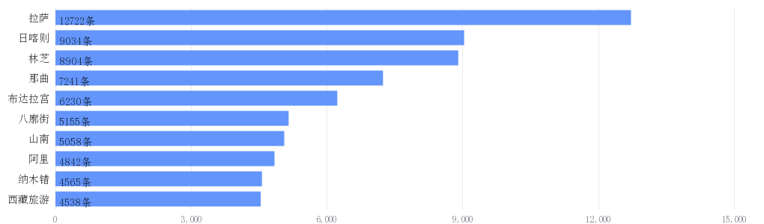

03 事件走势
分析时段内，“西藏文旅舆情监测”方案中，微博舆情信息热度波动最大，在05月12日达到波谷19条，在05月16日达到波峰2352条，在05月17日达到次波峰734条。网页、微信、头条号、APP、视频、论坛、报刊、问答的舆情信息热度小于微博平台。
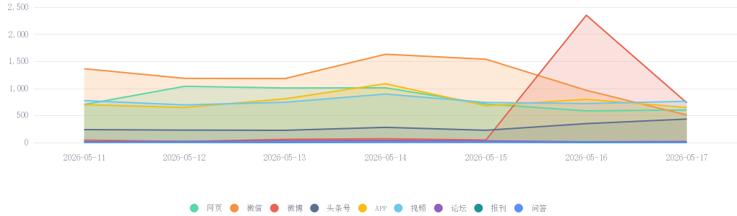

04 首发媒体
平台类型 | 标题 | 发布平台-发布人 | 发布时间 | 情感
网页 | 2026年钢结构房屋厂家选型指南：甘肃彩... | 邢台网-邢台网 | 2026-05-11 00:00:00 | 中性
APP | 跟团去西藏价格，2个人去西藏跟团准备多少... | 搜狐新闻-搜狐城市-... | 2026-05-11 00:00:00 | 中性
视频 | 陕西土壤破碎机现货直供。土壤破碎机现货直... | 抖音-营养土有机... | 2026-05-11 00:00:00 | 中性
微信 | 为什么同样是老西藏纪念币,有的能拍出96... | 大西洋的神仙鱼-大西洋的神... | 2026-05-11 00:00:20 | 中性
微博 | 涉事抖音号：56622819055@微博... | 抖音快手放大镜-抖音快手放... | 2026-05-11 00:00:54 | 负面
头条号 | 拉萨拼小团全解析，帮你选出高性价比团 | 初@心-初@心 | 2026-05-11 00:06:44 | 中性
论坛 | 国投证券研究|晨会在线20260511 | 股吧-新浪财经 | 2026-05-11 00:20:46 | 中性
报刊 | 凤头鸭“赴藏”结对启新篇 | 镇江日报-镇江日报 | 2026-05-11 08:09:42 | 中性
问答 | 高毅资产最新持仓明细（2026年一季度高... | 知乎-财墨独行侠 | 2026-05-11 10:46:26 | 中性

05 平台分布
分析时段内，“西藏文旅舆情监测”方案中，微信信息8375条（占比27.63%）、网页信息5661条（占比18.68%）、APP信息5370条（占比17.72%）、视频信息5334条（占比17.6%）、微博信息3329条（占比10.98%）、头条号信息1987条（占比6.56%）、论坛信息179条（占比0.59%）、问答信息48条（占比0.16%）、报刊信息24条（占比0.08%）。
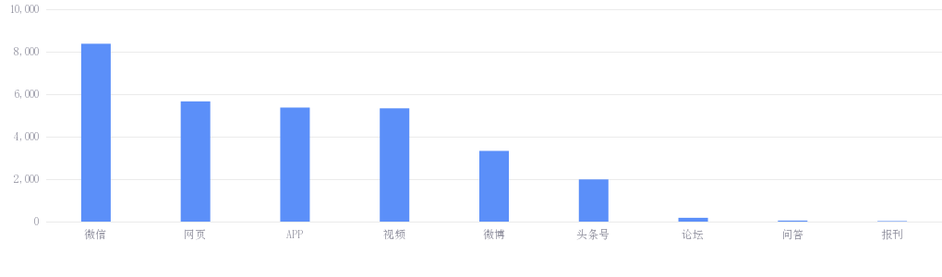

06 媒体分布
分析时段内，“西藏文旅舆情监测”方案中，其他舆情信息11060条（占比37.36%），未认证舆情信息8184条（占比27.65%），商业媒体舆情信息4468条（占比15.09%），民企舆情信息4223条（占比14.27%），市&以下媒体舆情信息371条（占比1.25%），省级政府舆情信息319条（占比1.08%），区县及以下政府舆情信息291条（占比0.98%），市级政府舆情信息230条（占比0.78%），行业媒体舆情信息229条（占比0.78%），省级媒体舆情信息225条（占比0.76%）。


07 发布地区
分析时段内，“西藏文旅舆情监测”方案中，发布信息地域主要集中在北京1639条（占比27.85%）、西藏832条（占比14.14%）、上海490条（占比8.32%）、广东437条（占比7.42%）、山东259条（占比4.4%）。
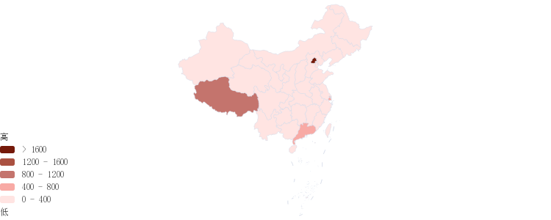
地区 | 北京 | 西藏 | 上海 | 广东 | 山东 | 浙江 | 河南 | 江苏 | 安徽 | 四川
数量 | 1639 | 832 | 490 | 437 | 259 | 249 | 244 | 202 | 147 | 147

08 情感属性
分析时段内，“西藏文旅舆情监测”方案中，共匹配到30307条舆情信息，其中正面1605条（占比5.3%）、中性26884条（占比88.71%）、负面1818条（占比5.99%），中性信息占据比例最大。
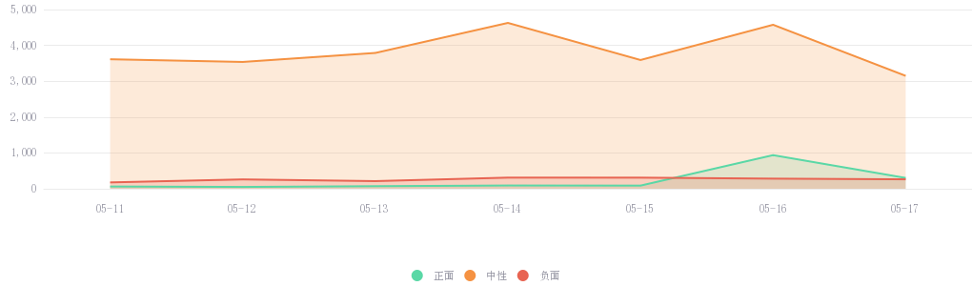

09 情绪分布
分析时段内，“西藏文旅舆情监测”方案中，赞扬3654条（占比62.75%）、愤怒907条（占比15.57%）、悲伤504条（占比8.65%）、厌恶344条（占比5.91%）、恐惧214条（占比3.67%）、惊奇103条（占比1.77%）、喜悦98条（占比1.68%）。


10 网民观点
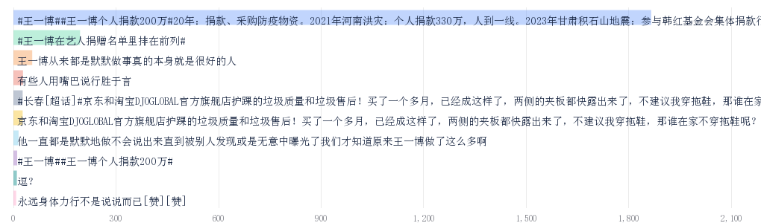

11 媒体观点
  财经观察网 | 相关信息282条
  正如一位网友所说：“一踏进来，就有很多惊喜，工布江达，不只有桃花。”
  六点科技汇 | 相关信息26条
  这些平台上用户的真实反馈，我们一条条梳理，确认服务和官网说的没出入。
  新浪财经 | 相关信息20条
  广东游客王先生笑着说，“我们是从巴河镇那边自驾过来的，一路上都有交警和工作人员亲切地提醒我们路上不要抢道、插队，大家也都很自觉，车窗外的美景...
  中国新闻周刊 | 相关信息16条
  经深交所监管督促，公司才于2月11日披露《关于市场传闻的澄清及风险提示的公告》称，公司从未接受过任何媒体及个人就上述问题的访问，亦未就上述描...
  达孜区政府新闻网_拉萨_西藏 | 相关信息14条
  达孜区文旅局工作人员旦巴坚赞表示，本次推介活动旨在全方位宣传推介达孜林卡资源、文旅优势与乡村民俗文化，让更多群众认识达孜、向往达孜，通过特色...
  新浪财经 | 相关信息20条
  正如云南游客周先生说的，“山清水秀，空气里都是草木的清香，生态保护得真好，不愧是网上各大旅游攻略都推荐的地方”。
  新浪财经 | 相关信息20条
  目前店内售卖的商品里，明信片最受游客欢迎，冰箱贴、巴松错专属纪念册也十分抢手，各类文旅纪念品都深受大家喜爱。”景区天上西藏主题邮局巴松错店店...
  中国新闻周刊 | 相关信息16条
  深交所表示，巨力索具在发布的信息中未谨慎、客观、完整地说明公司商业航天业务收入金额及占比较低的情况，且未充分提示风险，特别是部分投资者在互动...
达孜区政府新闻网_拉萨_西藏 | 相关信息14条
西藏泽农源生态农业科技有限公司总经理赵妍告诉记者，依托政府搭建的优质展示平台，企业集中推介高原绿色生态农产品，进一步拓宽本土农牧产品宣传渠道...

12 活跃渠道
搜狐城市-云浮 |  | 3334篇
乙方宝招标 |  | 804篇
攻略游记 |  | 439篇
证券之星 |  | 420篇
搜狐城市-恩施 |  | 259篇
全国高品旅游 |  | 200篇
攻略游记分享 |  | 199篇

13 热门词云
分析时段内，“西藏文旅舆情监测”方案中，“西藏”一词出现频率最高，达9081次，其次是“拉萨”，出现次数达6673次。


14 热门文章TOP
序号 | 标题 | 平台类型 | 发布平台-发布人 | 时间 | 相似文章
1 | 崩了！鲜虫草市场暴雷，当地藏民小妹的话让... | 微信 | 国学生活-国学生活 | 2026-05-11 05:25:20 | 1957篇
2 | 拒绝踩雷：国内31家最全18家親子DNA... | 微信 | 却也胆怯迎接将来-却也胆怯迎... | 2026-05-11 00:22:58 | 1027篇
3 | 崩了！鲜虫草市场暴雷了 | 微信 | 平遥闲谈说-平遥闲谈说 | 2026-05-11 00:00:45 | 612篇
4 | 崩了！鲜虫草市场暴雷了 | 微信 | 六0安街巷里-六0安街巷... | 2026-05-11 00:00:55 | 375篇
5 | “四季如画·工布江达｜当桃花遇见旷野，这... | 网页 | 商业资讯-商业资讯 | 2026-05-12 13:07:00 | 283篇
6 | 崩了，鲜虫草市场，暴雷了！！ | 微信 | 最父母-最父母 | 2026-05-11 07:00:22 | 203篇
7 | 在山南遇到法律难题别慌！专业律师团队在线... | 视频 | 抖音-7334 | 2026-05-11 00:12:13 | 176篇
8 | 崩了！鲜虫草市场暴雷，当地藏民小妹的话让... | APP | 搜狐新闻-国学生活 | 2026-05-11 05:25:00 | 109篇
9 | 那曲市双湖县防水补漏免费上门勘察【173... | 视频 | 抖音-爱工作的金... | 2026-05-11 06:59:43 | 106篇
10 | 涉嫌误导投资者，商业航天翻倍股被立案，谁... | 网页 | 东方财富网-东方财富网 | 2026-05-16 21:03:00 | 77篇

15 负面文章TOP
序号 | 标题 | 平台类型 | 发布平台-发布人 | 时间 | 相似文章
1 | 崩了！！鲜虫草市场暴雷！！ | 微信 | 南师七日禅-南师七日禅 | 2026-05-12 07:03:07 | 276篇
2 | 涉嫌误导投资者，商业航天翻倍股被立案，谁... | 网页 | 东方财富网-东方财富网 | 2026-05-16 21:03:00 | 76篇
3 | 虫草这场“骗局”，到底忽悠了多少人？ | 微信 | 孩子成长读物-孩子成长读... | 2026-05-12 08:00:52 | 42篇
4 | 华林证券CEO秦湘辞职，董东代行职责，一... | 网页 | 东方财富网-东方财富网 | 2026-05-16 14:30:00 | 34篇
5 | 拉萨市财政局关于政府采购领域违法违规行为... | 微信 | 西藏拉萨市财政局-西藏拉萨市... | 2026-05-11 16:24:03 | 33篇
6 | 【玉杰锐评】丹增达拉：十四世达赖家族又一... | 头条号 | 中国西藏网-中国西藏网 | 2026-05-14 10:06:55 | 19篇
7 | “九华山因有人露营失温去世导致封山”系谣... | 微信 | 网信拉萨-网信拉萨 | 2026-05-13 16:58:06 | 15篇
8 | 吊销机动车驾驶证！拉萨4名男子因这一交通... | 微信 | 拉萨交警-拉萨交警 | 2026-05-13 17:34:41 | 14篇
9 | 女子西藏徒步身亡，遇难全过程曝光，网友：... | APP | 网易新闻-小雨和雄大 | 2026-05-11 09:21:57 | 13篇
10 | 案例通报|堆龙德庆区3家场所擅自设置未经... | 微信 | 堆龙德庆区文化和旅游局-堆龙德庆区... | 2026-05-14 23:26:25 | 13篇

16 处置建议
对于舆情信息中具有潜在危害的事件及情况应给予关注并积极处理，防止不良影响产生及扩散。此外，密切关注此前敏感预警事件的发展情况，及时制定有效应对措施。鉴于分析结果中负面舆情时有发生， 应吸取相关经验教训，做好预防和处理工作。

